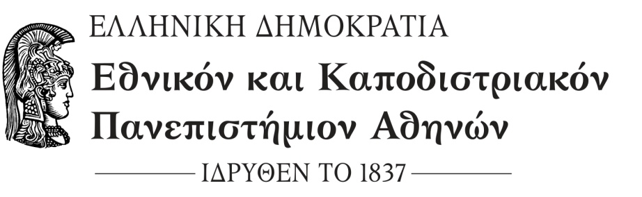
Τμήμα Οικονομικών Επιστημών
Σοφοκλέους 1 ,ΤΚ.10559, Αθήνα
Τηλ.: 2103689448-466
http://www.econ.uoa.gr/ ΑΘΗΝΑ …../0…../2024

ΒΕΒΑΙΩΣΗ

Ο ……………………… …………………………………………….. με Αρ. Μητρώου 134120…………….. έλαβε μέρος στην εξ αποστάσεως εξέταση του μαθήματος………………………………………………………………………………………….., που έγινε την ……./0…./2024.

Ο(Η) ΒΕΒΑΙΩΝ/ΟΥΣΑ Bεβαίωνεται το γνήσιο
Όνομα : της υπογραφής του Καθ.
Υπογραφή:
Αθήνα Αθήνα …../0…/2024
Η Γραμματέας

